**第九届国际天文与天体物理奥林匹克竞赛**

**理论试题**

印度尼西亚 马格朗 2015年7月26日8月4日

**短问题**

**1.** 在Gliese 876 (*M*G = 0.33 0.03)系统里发现了几个系外行星, 其主要参数如下,

|  |  |  |
| --- | --- | --- |
| **Gliese系统** | **质量** | **半长轴 (AU)** |
| Gliese 876 b | 2.276*M*J | 0.2083 |
| Gliese 876 c | 0.714*M*J | 0.1296 |
| Gliese 876 d | 6.8*M* | 0.0208 |
| Gliese 876 e | 15*M* | 0.334 |

其中, *M*, *M*J和*M*分别为太阳、木星和地球的质量(*M*J = 1.89813 1027 kg), 假设这几个系外行星围绕Gliese 876的公转方向相同. 如果两颗行星中一颗的会合周期是另一颗行星会和周期的整数倍, 则这两颗行星就被称作处于共振轨道.

请判断Gliese 876系统中是否存在共振轨道, 并找出它们.

**2.** 一颗行星的卫星的轨道周期为7天3小时43分, 且其半长轴是该行星平均半径的15.3倍. 月球的轨道周期为27天7小时43分, 其轨道半长轴为地球平均半径的60.3倍. 假设月球和该卫星的质量远小于该行星的质量. 请计算该行星平均密度与地球密度的比值.

**3.** 在2015年5月27日02:18:49发生了恒星HIP 89931 (–Sgr)被小行星1285 Julietta掩食的现象, 观测者所在的婆罗浮屠正好位于掩食带的中心线上, 掩食的时长为6.201 s. 假设地球的公转轨道为圆轨道, 小行星Juliett的轨道也在黄道面内且其公转方向与地球相同. 掩食发生时, Julietta位于远日点附近, 而且它与太阳和地球的距离分别为3.076 AU和2.156 AU. 假设Julietta的轨道半长轴为*a* = 2.9914 AU, 请估算小行星Julietta本身的直径.

**4.**  设想一个观测者使用了一个假想中的红外望远镜(波长范围为20至640 m), 该望远镜的尺寸与地球大小类似. 他使用该望远镜观测了一个静止且电中性的黑洞, 其质量为2.1 1010 *M*. 请确定使用该望远镜能分辨该黑洞的最远距离.

**5.**  一个观测者试图确定一颗人造卫星的轨道偏心率. 当该卫星在远地点时, 在一个给定的短时段内该卫星被观测到移动了1 = 244, 当该卫星与地球球心的连线垂直于轨道半长轴时, 在相同的给定短时段内, 该卫星被观测到移动了2 = 2117. 假设观测者位于地球球心, 请找出该卫星轨道的偏心率.

**6.**  在每次使用射电望远镜开始观测时, 均需要把望远镜指向一个点源做校准. 已知该点源在地球大气层外的流量密度为21.86 Jy. 假如某日该校准点源的流量密度测量值为14.27 Jy, 观测时该点源的地平高度为35度. 请估算天顶处大气层的光深z.

**7.** 一个星系团的半径为10 Mpc, 一个位于该星系团边缘的星系只要拥有比星系团中心速度大700 km/s的初速度就能够逃离该星系团. 请计算该星系团的质量密度.

**8.** 一个天体发出了一个很强的连续射电谱的脉冲, 脉冲持续时间为700 s, 其在频率1660 MHz被测量到的流量密度为0.35 kJy. 如果已知该射电源的距离为2.3 kpc, 请估算该射电源的亮温度.

**9.** 假设太阳是完美的黑体. 金星也是完美的黑体, 温度为*T*V, 且处于热平衡(即其从太阳吸收的能量与其辐射出的能量相等), 其轨道半径为0.72 AU. 假设在金星最接近地球时, 它的角直径为66角秒, 请问这时地球上的射电望远镜在5 GHz观测频率下所测量到的金星流量密度是多少?

**10.** 已知氢分子云的温度是*T* = 115 K, 分子云中的氢原子(假定为球体)的(共价)半径为*r*H = 0.37 10–10 m, 两个原子的球心间的距离是. 假定分子处于热平衡. 估算由于分子转动激发引起的辐射频率.

**11.** 一个球形物体内部任一位置的质量密度与这个位置到球心的距离成反比, 比例系数为 = 5.0 1013 kg/m2. 如果恒星表面物体的逃逸速度是*v*0 = 1.5 104 m/s, 请计算这颗恒星的总质量.

**12.** 一个质子以1 GeV能量从太阳表面向地球运动. 太阳的磁场可忽略不计. 试求从地球上看这个质子从太阳到地球的旅行时间.

**13.** 木卫一的自转周期与其轨道周期同步, 木卫一上的火山活动被认为是木星潮汐加热作用的结果. 潮汐作用力源自于一个天体的近侧和远侧所受到的另一个天体的引力差. 对木卫一的表面形变的雷达测量显示, 在半个轨道周期里, 木卫一表面升降的幅度高达100 m. 只有表层才有如此大的形变幅度, 内层的形变幅度则相应得小些, 因此我们可以假设木卫一的整体质量的平均移动幅度为50 m. 木卫一可以进一步分为两个半球, 每个半球可以近似为一个质点. 请计算木星潮汐加热木卫一的平均热功率.

**提示:** 你可以在*x*较小时使用以下近似: (1 + *x*)*n* = 1 + *nx*

木卫一的质量为*M*Io = 8.931938 1022 kg

木卫一的近木距离为*r*peri = 420000 km

木卫一的远木距离为*r*apo = 423400 km

木卫一的轨道周期为152853 s

木卫一的半径为*R*Io = 1821.6 km

**14.** 假定我们生活在一个尺度无限大, 时间无限久远的宇宙中. 这个宇宙中恒星的平均数密度是*n* = 109 Mpc–3, 恒星的平均半径等于太阳的半径. 假定标准欧几里得几何在这个宇宙中仍然适用. 从你自己所在的位置看向任意方向, 你的视线终将看到一颗星星, 请计算你的视线从观测者到被第一颗恒星阻拦的距离的平均值, 以Mpc为单位.

**15.** 一架飞机从秘鲁首都利马(122S, 771W)飞往第9届IOAA举办地附近的日惹(747S, 11026E).飞机在从利马到日惹的飞行过程中选择了最短的航线. 请计算航线上最南点的纬度.

**长问题**

**1.** 一个卫星绕行星转动. 行星表面站着一个观测者. 卫星的轨道面与观测者所在的地平面垂直. 经过一些必要的化简后, 它的轨道满足如下方程:



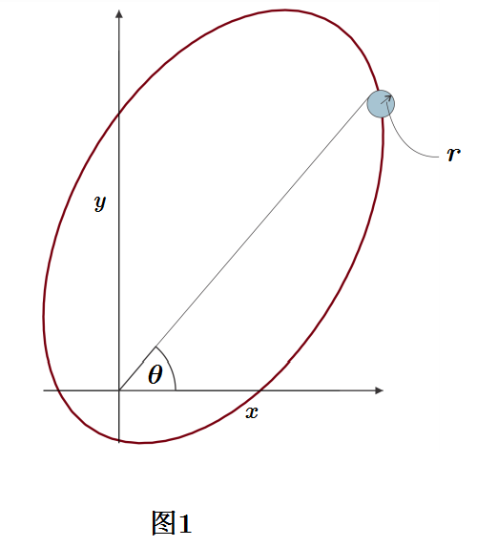 考虑笛卡尔坐标系, 其中*x*轴在地平面上, *y*轴指向观测者的天顶. *r*表示卫星的半径. 假定行星的自转周期远大于卫星的轨道周期. 忽略大气折射.

**a.** 分别计算椭圆的半长轴和半短轴的长度.

**b.** 计算卫星在近地点时的天顶距.

**c.** 设观测者观测到卫星在地平面以上可视面达到最大值时, 可视面的最高点的仰角为. 请计算.

**2.** A和B是两颗大质量恒星, 它们的质量分别是*m*A和*m*B, 它们之间的距离是*d*. 每颗恒星都由于万有引力的作用绕着两颗恒星共同的质量中心旋转. 假设它们的轨道是圆轨道, 轨道面位于*X*–*Y*坐标平面内, 坐标系的原点就是二者共同的质心.

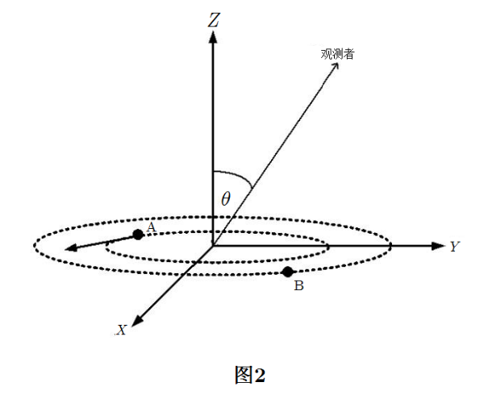

**a.** 求恒星A的线速度和角速度的表达式.

如图2, 一个观测者位于*Y*–*Z*平面上, 他在与*Z*轴夹角为的非常遥远的地方观测这两颗恒星.他测到恒星A在他的视线方向的速度分量可以表示为*K* cos(*t* + *z*), 其中*K*和是正数.

**b.** 用*m*A、 *m*B、和万有引力常数*G*表示*K*3/*G*.

假定观测者测出恒星A的质量为30*M*S, 其中*M*S是太阳质量. 此外, 他还观测到恒星B会释放X射线, 进而观测者推测这可能是一颗中子星或黑洞. 恒星B的分类取决于*m*B: (i)*m*B 2*M*S, 那么B就是一颗中子星; (ii)*m*B 2*M*S, 那么B就是一个黑洞.

**c.** 观测者测量得到, 的数值通常是未知的. 求当B是一个黑洞时, 应满足什么限制条件?

**3.**  假定一颗稳定的球状恒星含有*N*个中性粒子, 它的半径是*R* (如图3)

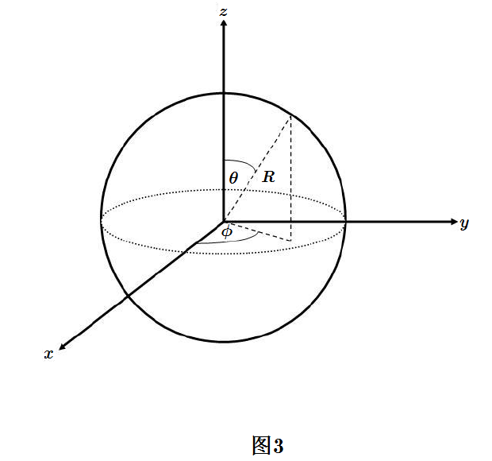

其中0 , 0 2, 并满足如下的状态方程

 (1)

其中*P*是恒星内部的压力, *V*是恒星的体积, *k*是玻尔兹曼常数, *T*R是恒星表面*r* = *R*处的温度, *T*0是恒星中心*r* = 0处的温度. 假定*T*R *T*0.

**a.** 如果*T* = *T*R – *T*0 0 (叫做理想恒星), 简化恒星的状态方程即式(1).

(提示: 当*x*很小时, ln(1 + *x*) *x*)

假设恒星处于准静态过程中, 它只有非常小的收缩或膨胀. 上述状态方程(1)仍然成立.

恒星的热力学第一定律是

*Q* = *Mc*2 + *W* (2)

其中*Q*, *M*和*W*分别代表恒星的热量、质量和功. *c*是真空中的光速, *M* = *M*final – *M*initial

接下来我们假定*T*0是常数, 同时*T*R *T*.

**b.** 用*M*表示体积恒定的恒星比热容*C*v, 用*C*v和*T*表示压力恒定的恒星的比热容*C*p (提示: 当*x*很小时, (1 + *x*)*n* 1 + *nx*)

**c.** 假定*C*v是常数, 气体处于等压过程, 因此恒星产生并向空问释放热量和辐射. 如果初始温度和最终温度分别是*T*i和*T*f, 请计算等压过程产生的热量.

**d.** (命题出错, 删除该题目, 请跳过这个题号)

接下来的部分, 假定恒星是太阳.

**e.** 如果太阳光是单色的, 频率为5 1014 Hz, 计算太阳每秒辐射的光子数.

**f.** 假定一秒内太阳表面温度可以从5500 K变化到6000 K, 计算比热容*C*v.